西城教育研修学院2018-2019学年度第一学期
小学第10周研修活动安排
（2018年10月 29 日—2018年11月2日）

第三次全区研修活动
小学语文一年级活动
活动时间：2018年11月1日（周四）下午2:00
活动地点：北京第二实验小学 新文化街校区（新电教室）
（西城区佟麟阁路新文化街111号）
活动内容：识字教学研究专场
教学现场课
识字7. 大小多少 （第一课时）
授课教师： 张 旸 实验二小
说课交流
识字7. 大小多少 （第二课时）
说课教师： 孙 凯 实验二小
教学点评、交流

本次活动为本学期第三次全年级研修活动，请您活动后及时参与网上活动评价。
备注： 向通州开放教研，受场地限制，允许前来人数不超过10人。

（请老师们携带加盖公章的此通知参加活动)

小学语文二年级教研活动

活动时间：2018年11月1日（周四）下午14:00
活动地点：西城区奋斗小学西址（二龙路闹市口大街月台胡同15号）
活动内容：统编教材二年级上册第15课《大禹治水》公开教学
主讲教师：奋斗小学 刘岩
请各校二年级语文老师携带加盖公章的活动通知准时参加活动。学校门口没有停车位，请大家选择其他交通方式前往。
向通州开放教研，受场地限制，允许前来人数5人左右。

小学五年级语文研修活动

各小学五年级语文教师：
定于11月1日(星期四)下午1：50,组织五年级语文研修活动。敬请参加。
地点:西城区黄城根小学中部礼堂（后广平胡同9号）
内容:
1.区级研究课
《“精彩极了”和“糟糕透了”》 执教：黄城根小学邢唯
2.案例分享
(1)厂桥小学 谷利新以《慈母情深》为例谈关联阅读
（2）志成小学 李莹 《圆明园的毁灭》教学设想
3.专题发言：
中古友谊小学王磊瑜浅谈“关联阅读”的应用
此活动向通州开放教研，受场地限制，允许前来人数不超过30人。 请老师们携带加盖学校公章的此通知参加活动。

新教材使用与书法教师专业素养发展研究——六年级（上）

活动主题： | 北师大版六上教材分析（三、四单元） | 活动形式： | 面授学习
活动日期： | 2018-10-31 13:30
活动地点： | 西城区教育研修学院311教室
主持人： | 金梅
主讲人： | 教师代表 高级教师 北京市西城区小学
主题： | 北师大版六上教材分析（三、四单元）  共修学堂——颜体楷书范字临摹  名帖讲堂——杨康健 褚遂良《伊阙佛龛碑》

小学四年级数学研修活动
时间：2018年10月24日——2018年11月30日
地点：各小学
主题：三位数乘两位数课例研究
内容：
1.观看三位数乘两位数视频案例
2学习后请老师们在研修活动评价区发表个人学习体会。

小学英语研修活动
时间：11月2日周五 13:50
内容：小学英语项目学习建议
授课教师：鲁子问老师
地点：西城教育研修学院礼堂（东新开胡同67号）
备注：
1. 请全体老师准时出席此次活动。
2. 活动结束后在研修网进行评价。

音 乐
教科研活动（骨干教师班）
时间：2018-10-31 13:30
地点：德胜少年宫电声教室
活动形式：面授学习
主讲人：郝大鲲
主讲人职称：高级教师
主讲人单位：北京市德胜少年宫
主题：实践创作型音乐学习方式（非正式音乐学习方式）—英国音乐教育考察学习有感
备注：请全体兼职教研员及青年备课组成员出席。

小学品德与社会教师研修活动

研修活动主题：走进社会大课堂
研修活动时间：2018年10月31日（星期三）上午8：50集合
研修活动内容：参观北京宣南文化博物馆(北京市宣武区长椿街9号)
备注:
1.本次活动为西城区品德与社会学科教师参加，另外参观需集体进入博物馆，请讲解员讲解，请各位老师准时到达，9:00开始参观。
2.乘车路线:公交5、6、57、109、381、613、715、717、743、822、853路牛北京宣南文化博物馆街路口西下车，公交10、38、626、853路宣武医院下车，地铁2号线长椿街站下车往南走500米或地铁7号线广安门内站下。请老师们就近选择路线，注意安全。

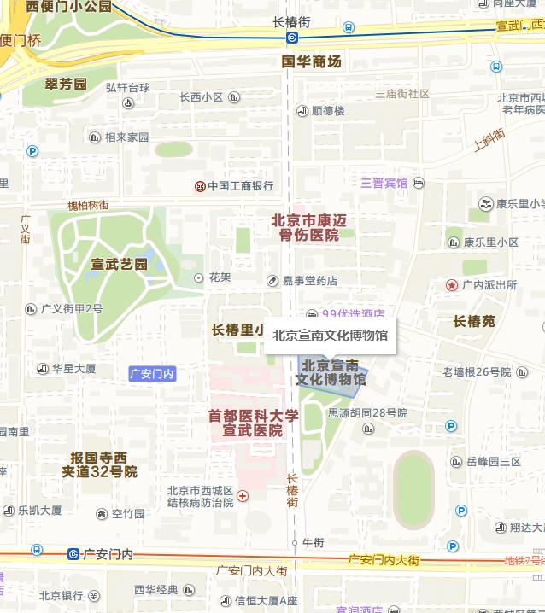

《班级心理辅导者的修炼》第3次研修活动
定于2018年11月1日（星期四）下午14:00，在黄城根小学本校（西城区西黄城根北街3号），进行本学期《班级心理辅导者的修炼》研修课程的第3次研修活动，请相关老师准时出席。
活动内容：现场课展示
- 《走进我自己》五年级 任课教师：育翔小学 李雪岩
- 《遇见你自己》六年级 任课教师：黄城根小学 杨培荣
温馨提示：需凭盖有校章的研修通知方可进入学校。

